**西安交大长天污染源在线监控系统使用中的问题**

目前软件在江西萍乡芦溪县工业园、上栗工业园、经开区环保局、吉安青源环保局、万安工业园、遂川工业园运行近1年，永丰县环保局、安福工业园、于都环保局也近部署完成，现就使用中的一些问题反应如下：

1.数据传输有效率

软件的数据传输有效率，统计不出来。

传输有效率地址配置错误，配置的环保专网地址，但服务器与环保专网不同，所以加载不出传输有效率数据，修改为外网的传输有效率地址即可，

外网传输有效率地址：

http://219.143.244.183:83/AutoMonitorWebSite/WebService/DataEffectiveTransferRateWebService.asmx

内网传输有效率地址：

http://10.87.10.31:83/AutoMonitorWebSite/WebService/DataEffectiveTransferRateWebService.asmx

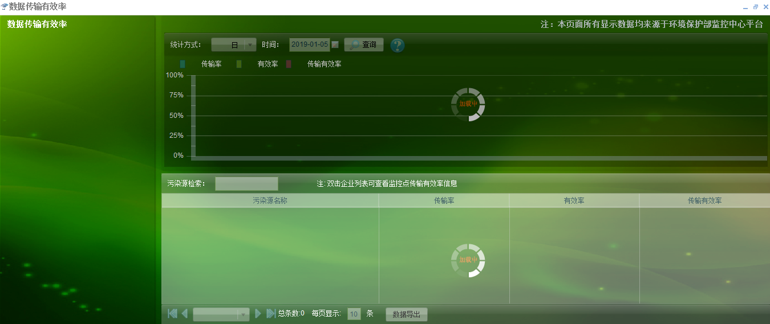

2.视频监控系统

现在的视频监控系统不能自定义关联到企业的摄像机。

功能缺陷，目前平台无监控点与视频关联模块

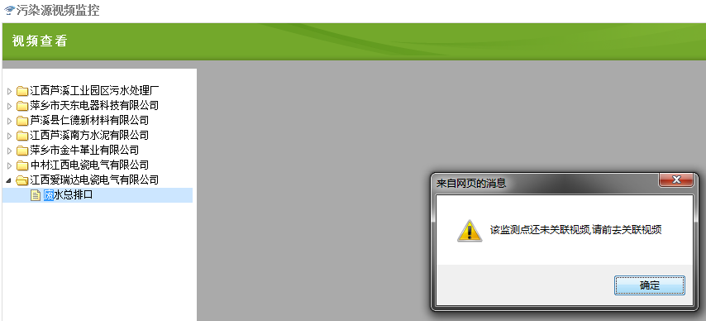

3.手机APP无法单独授权

手机AP无法单独授权，用户能看到所有企业的信息，也不能自动推送报警信息。

冯旭庚上周已修改，用户和jointframe已绑定，已关联授权表，不同的用户登录只能查看自己所授权的企业

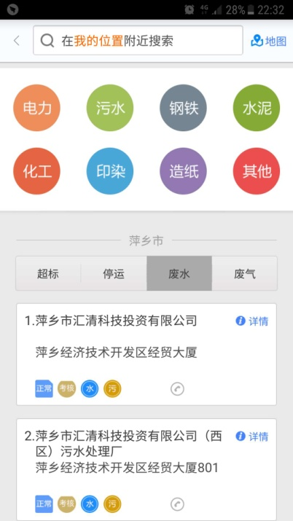

4.空气站

空气站数据没有数据报表统计功能，只有数据展示，和小时历史数据，功能单一。

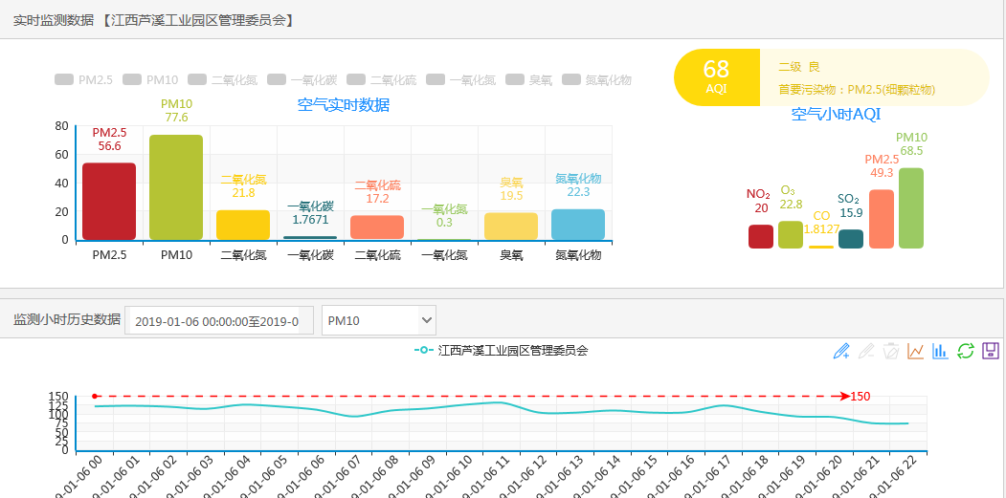

5.报表统计

目前报表统计只有COD，氨氮、总磷、总氮，其它污染因子的没有，如总铜、总氰等，报表里无法查询统计。

